# 关于2025年西安市住建局信息应用系统

# 硬件延续运维部分项目的中标结果公告

一、项目编号：XCZX2025-0094

备案编号：ZCBN-西安市-2025-02720

二、项目名称：2025年西安市住建局信息应用系统硬件延续运维部分项目

三、中标信息

采购包一（核心数据库、服务器虚拟化相关软硬件维保）：

服务商名称：陕西兆通利合数码有限公司

服务商地址：陕西省西安市高新区丈八街办锦业二路8号逸翠尚府北区2号楼6单元901室

中标金额：4039500.00元

联系人：王晶琛

联系电话：15991798208

采购包二（住建信息应用系统机房空调、供配电、安防、消防等系统维保）：

服务商名称：陕西创进电子科技发展有限公司

服务商地址：陕西省西安市高新区丈八街办丈八五路高科尚城A座10608室

中标金额：99300.00元

联系人：韩官军

联系电话：15529391870

采购包三（网站防护服务）：

服务商名称：陕西思安信息网络安全有限公司

服务商地址： 西安市高新区科技路30号合力紫郡大厦B座2001室

中标金额：212000.00元

联系人：李群群

联系电话：13022987732

采购包五（业务系统核心网络软硬件维保）：

服务商名称：陕西启翔景程电子科技股份有限公司

服务商地址：陕西省西安市国家民用航天产业基地航拓路216号1幢2单元1102室

中标金额：1759000.00元

联系人：王辉

联系电话：18717311702

四、主要标的信息

|  |
| --- |
| 服务类 |
| **名称：**2025年西安市住建局信息应用系统硬件延续运维部分项目  **服务内容：**详见招标文件第三章。  **服务要求：**详见招标文件第三章。  **服务标准：**详见招标文件第三章。  **服务时间：**自合同签订之日起一年。 |

五、评审专家名单：冯明亮、李超、温浩宇、马继岗、陈喜荣。

六、公告期限：自本公告发布之日起1个工作日。

七、其他补充事宜

1、本项目为专门面向中小企业采购项目，各标段中标服务商性质详见附件。

2、本项目采用综合评分法，现依据市财函【2024】817号文件规定，采购包一中标服务商评审总得分为89.16分，评审价格为4039500.00元；采购包二中标服务商评审总得分为85.50分，评审价格为99300.00元；采购包三中标服务商评审总得分为92.30分，评审价格为212000.00元；采购包五中标服务商评审总得分为78.80分，评审价格为1759000.00元。

3、请中标服务商于本项目公告期届满之日起，在西安市公共资源交易中心网站——企业端下载该项目电子版中标通知书，同时须前往西安市公共资源交易中心八楼提交纸质投标文件一正两副，内容与电子投标文件完全一致。

八、凡对本次公告内容提出询问，请按以下方式联系。

1.采购人信息

名 称：西安市住房和城乡建设信息中心

地 址：西安市莲湖区西大街116号房产交易大厦

联系方式：13669226037

2.项目联系方式

地 址：西安市未央区文景北路16号白桦林国际B座

项目联系人：王老师

电话：029-86510029、86510365转分机80807

西安市市级单位政府采购中心

2025年8月11日

附件：

采购包一：

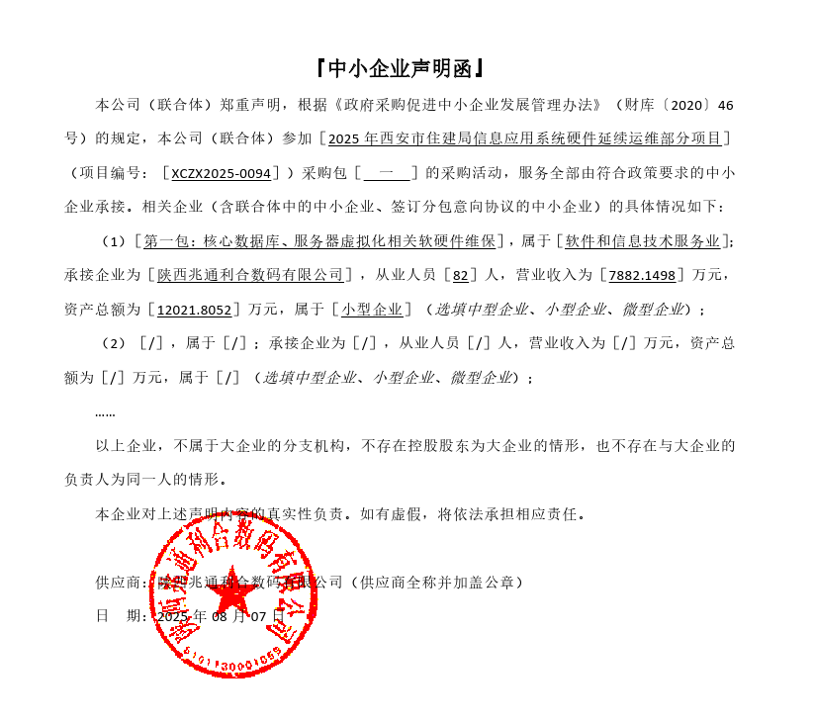

采购包二：

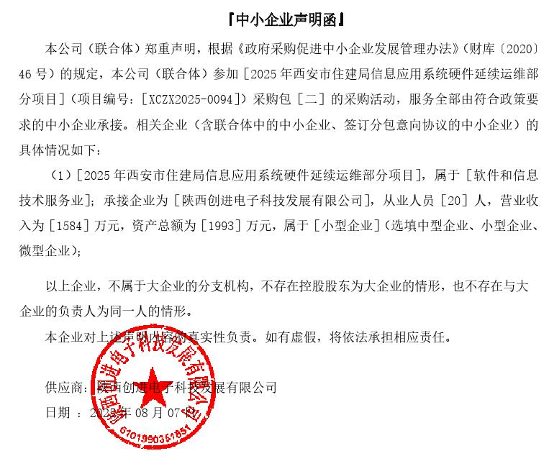

采购包三：

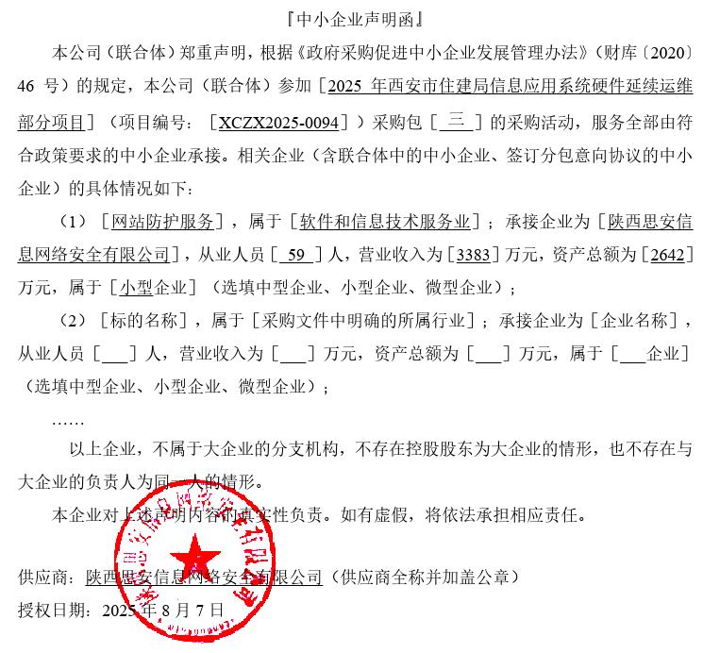

采购包五：

